”Det gode måltid”

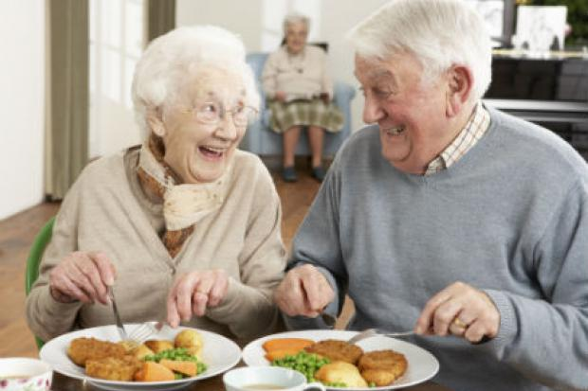

Information til pårørende
Plejecenter Kildevang

For spørgsmål kontakt endelig centerleder Helle Kærgaard, ass. centerleder Jim Felsby eller plejepersonalet.


”Det gode måltid”
Måltiderne i Randers Kommune prioriteres højt. Måltiderne er for mange beboere et højdepunkt i hverdagen og forbundet med hyggeligt samvær, ro og naturligvis god mad.
Hos os på plejecentret Kildevang vil vi have endnu mere fokus på at skabe de bedste rammer omkring dagens måltider, så måltidet indtages i rolige og hyggelig omgivelser. For at styrke appetitten og højne funktionsevnen og livskvaliteten for vores ældre borgere.
Derfor vil vi gerne:
- Prioritere ro og samvær under måltiderne.
- Undgå henvendelser og opkald under frokostmåltidet kl. 11.30-12.30 og aftensmåltidet kl. 17.30 -18.30.
- At pårørende der evt. kommer på besøg i dette tidsrum sætter sig og hygger med beboerne under måltidet
Derfor har vi:
- ”Måltidsværter” til frokost- og aftensmåltidet.
- Måltidsværten sidder med til bords fra start til slut og har den pædagogiske opgave at skabe et godt måltid: Dvs.:
  - Sørge for ro og en god stemning ved bordet.
  - Understøtte beboernes oplevelse af at føle sig set, hørt og respekteret som en del af fællesskabet.
  - Hjælpe og opfordre beboerne til at hjælpe hinanden
  - Sikre, at alle får den hjælp og støtte de har brug for under måltidet
  - Indlede og vedligeholde nogle gode samtaler, der kan øge livskvaliteten.

